«Совместный труд…
он объединяет!»
Кот Матроскин

Задание №2
для коллектива единомышленников
сетевого проекта ИИКС «Этот день в истории»

Уважаемые коллеги – учителя истории!

Мы с вами начали работу над НАШИМ календарем:

1. распределили дни календаря (по неделям) на март и апрель;
2. начали составлять список событий на март и обсуждать их на форуме;
3. в библиотеке я разместила исходный файл для Листков календаря;
4. в библиотеке я разместила первый Листки календаря (1-10 марта).

Итак, как работаем дальше. А дальше самостоятельно делаем Листки:

1. Скачиваем исходный файл - http://metodisty.ru/m/files/view/ishodnyi_fail_dlya_listkov_kalendarya;
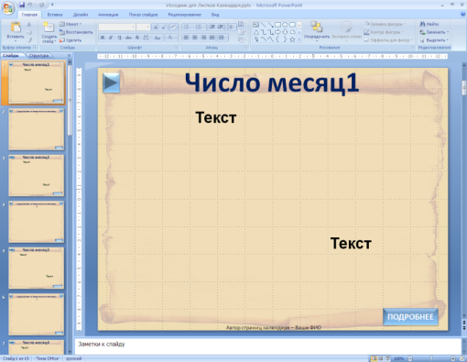
- файл рассчитан на 7 дней Календаря,
- все кнопки настроены - их не нужно менять.
2. Вставляем на слайды необходимые данные (даты и события) и графику (ассоциативные изображения), если необходимо – аудио или видеофайлы.
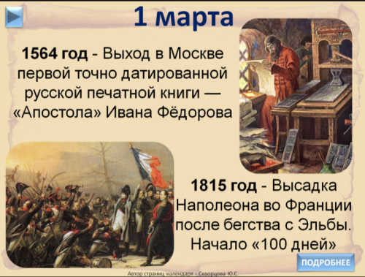
Работая с графикой, не забывайте ее оптимизировать. Как правильно это сделать Вы можете узнать здесь: Скворцова Ю.С. Оптимизация (сжатие) графики в презентации PowerPoint2007 и Скворцова Ю.С. Видеоурок "Оптимизация (сжатие) графики в презентации PowerPoint2007".

3. Дальше ищем дополнительную информацию и ставим на нее ссылки. В качестве дополнительной информации могут быть использованы статьи из энциклопедий, различные фотоархивы и архивы печатных изданий, а также документальные видеофильмы.
Обращайте внимание, чтобы по ссылкам не было баннерной рекламы сомнительного содержания, т.к. ссылки предназначены для детей.
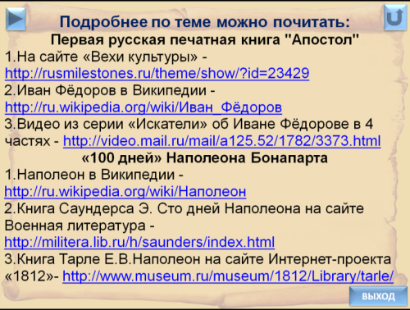

4. На последнем слайде обязательно указываем ссылки на использованные ресурсы (графику). Ссылки должны быть конечными! Как правильно их ставить Вы можете узнать здесь: Скворцова Ю.С. Конечные ссылки на графические объекты сети Интернет и Скворцова Ю.С. Видеоурок "Конечные ссылки на графические объекты сети Интернет". Очень вас прошу познакомиться с этими материалами, чтобы потом не переделывать!

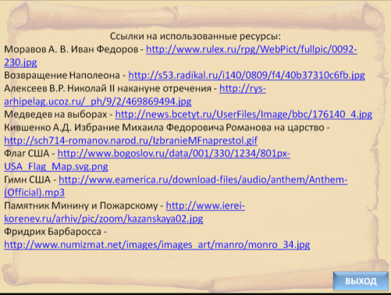

5. Не забудьте поставить своё авторство на слайдах. Шрифты на слайдах лучше не менять.

6. Получившуюся презентацию загружаем в библиотеку группы с титульной страницы через кнопку «Добавить файлы». В названии работы указываем «Даты. Листки Календаря». В описании указываем автора, т.е. себя.
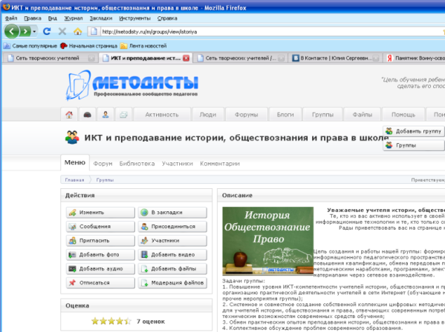

Когда все Листки одного месяца будут нами сделаны, я сверстаю все наши слайды в один месяц и «привяжу» их к сетке Календаря. Получившийся файл с целым месяцем я опубликую в библиотеке с указанием авторов всех Листков Календаря.

Уважаемые коллеги!
Если есть вопросы, задавайте их на форуме НАШЕ Коллективное Творческое Дело или по внутренней почте.

